Министерство науки и высшего образования Российской Федерации

ФЕДЕРАЛЬНОЕ ГОСУДАРСТВЕННОЕ АВТОНОМНОЕ ОБРАЗОВАТЕЛЬНОЕ УЧРЕЖДЕНИЕ ВЫСШЕГО ОБРАЗОВАНИЯ «НАЦИОНАЛЬНЫЙ ИССЛЕДОВАТЕЛЬСКИЙ УНИВЕРСИТЕТ «МОСКОВСКИЙ ИНСТИТУТ ЭЛЕКТРОННОЙ ТЕХНИКИ»

Институт системной и программной инженерии

и информационных технологий (СПИНТех)

**Отчёт**

по дисциплине «Функциональное и логическое программирование»

**Лабораторная работа №7**

**Вариант-6**

Руководитель

__________ Петрова A. В.

«___» ______________2024 г.

Студент группы ПИН-33

__________ Исламов Р. Р.

«___» ______________2024 г.

*Москва*

*2024*

# Задание

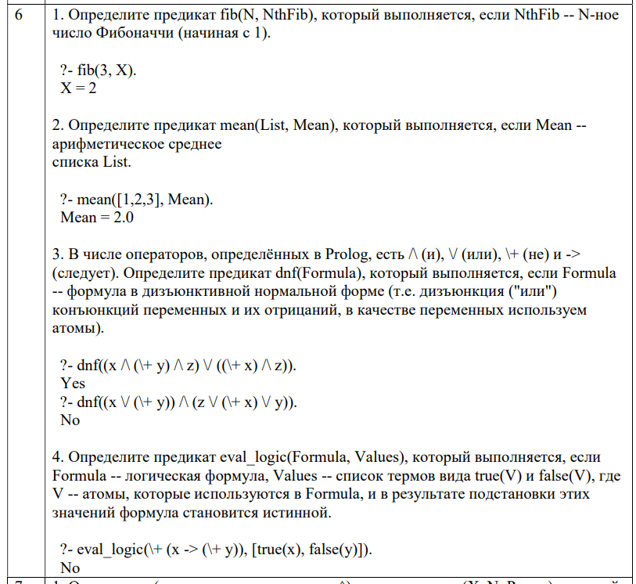

# 1.1 Листинг

fib(0, 0).

fib(1, 1).

fib(N, Result) :-

N > 1,

N1 is N - 1,

N2 is N - 2,

fib(N1, Fib1),

fib(N2, Fib2),

Result is Fib1 + Fib2.

# 1.2 Результат работы

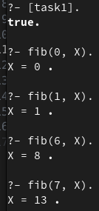

# 2.1 Листинг

mean(List, Mean) :-

sum_list(List, Sum),

length(List, Length),

Mean is Sum / Length.

# 2.2 Результат работы

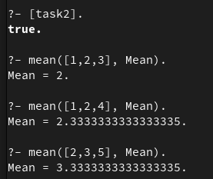

# 3.1 Листинг

dnf([]).

dnf([X]) :-

literal(X).

dnf([Head|Tail]) :-

(literal(Head); disjunction(Head)),

dnf(Tail).

literal(X) :-

atom(X).

literal(\+ X) :-

atom(X).

disjunction(Or) :-

is_list(Or),

all_literals(Or).

all_literals([]).

all_literals([Head|Tail]) :-

literal(Head),

all_literals(Tail).

# 3.2 Результат работы

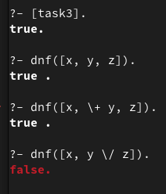

# 4.1 Листинг

% Базовый случай: если является атомом

eval_logic(X, Values) :-

member(true(X), Values).

eval_logic(\+ Formula, Values) :-

eval_logic(Formula, Values), !, fail.

eval_logic(\+ _, _).

eval_logic((Formula1 -> Formula2), Values) :-

eval_logic(Formula1, Values),

eval_logic(Formula2, Values).

% Конъюнкции

eval_logic((Formula1, Formula2), Values) :-

eval_logic(Formula1, Values),

eval_logic(Formula2, Values).

% Дизъюнкции

eval_logic((Formula1 ; _), Values) :-

eval_logic(Formula1, Values).

eval_logic((_; Formula2), Values) :-

eval_logic(Formula2, Values).

% Атомарных значений

eval_logic(true, _).

eval_logic(false, _) :- !, fail.

# 4.2 Результат работы

